ЗАКЛЮЧЕНИЕ
КОМИССИИ ПО ЗЕМЛЕПОЛЬЗОВАНИЮ
И ЗАСТРОЙКЕ МО МОТОРСКОЕ СЕЛЬКОЕ ПОСЕЛЕНИЕ
По итогам проведенного заседания комиссии по землепользованию и застройке МО Моторское сельское поселение от 15.11.2024 с учетом протокола № 1 Комиссией было принято следующее решение по рассмотренному вопросу:
1. О внесении изменений в Правила землепользования и застройки в Моторском сельском поселении.
Комиссией принято решение рекомендовать разработать проект о внесении изменений в Правила землепользования и застройки в Моторском сельском поселении, утвержденные постановлением администрации Моторского сельского поселения от 04.07.2024 Ns 55 (далее- Правила), по следующему предложению:
О проведении работ по внесению изменений в карту градостроительного зонирования Моторского сельского поселения в новой редакции, описание местоположение границ территориальных зон: ОД-1, П-1, П-2, ИТИ-1, СН-1, СХ-1, Ж-1, Р-1.
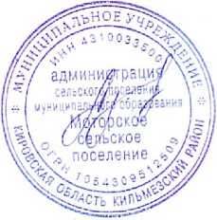

Глава Моторского сельского поселения
Н.Г. Азикова
Председатель комиссии

